Fiche animation « Au pays des micros-Nutons »

Objectif : plonger les enfants dans un monde imaginaire et les inviter à regarder la nature de tout
près, au ras du sol afin qu’ils se rendent compte que des éléments naturels
« insignifiants » de prime abord peuvent être en réalité très beaux !

Type d’approche : sensorielle et imaginaire

Age : 6 à 10 ans

Matériel : une corde, des foulards (1 par enfant), des petits drapeaux (cures-dents), des crayons,
des loupes (idéalement, une pour chaque enfant)

Lieu : une zone boisée

Nombre minimum de participants : 4 à 6 enfants

Durée : 40 min

Déroulement :

Il faut au préalable mettre les enfants dans un certain contexte qui va les plonger dans le monde de l’imaginaire. Exemple d’histoire que l’animateur peut raconter : « Un jour je faisais mon jogging dans ce bois et j’ai trébuché sur une branche et me suis cogné violemment la tête sur le tronc d’un arbre. Le peuple des micros-Nutons du bois m’ont découvert évanoui sur le sol et ont décidé après beaucoup d’hésitations de venir à mon secours. On connaît tous les Nutons mais les micros-Nutons sont encore plus petits et ont la taille de la dernière phalange du petit doigt ! Comme j’étais gigantesque à côté d’eux, ils ont d’abord voulu se mettre en sécurité car ils avaient peur de moi et ils m’ont ligoté avec des fils d’araignée qu’ils tressent eux-mêmes pour faire des cordages très résistants. C’est ainsi qu’ils ont fixé de part et d’autre de mon corps des milliers de cordes pour m’immobiliser au sol ! Une fois cette tâche accomplie, ils ont décidé de me donner à boire et ils se sont relayés jour et nuit pour m’apporter des gouttes de rosée directement dans ma bouche qui était entrouverte. Un micro-Nuton étant capable de transporter une goutte de rosée à la fois ! Ils ont ensuite décidé de me donner à manger et ils se sont alors relayés jour et nuit pour m’apporter une graine de pissenlit à la fois. Après quelques jours, je me suis réveillé et les micros-Nutons m’ont raconté ce qu’ils avaient fait pour venir à mon secours. Je les ai remerciés infiniment ! Ils m’ont ensuite invité dans leurs fabuleux villages pour faire la fête ! Avant de les quitter, j’ai demandé aux chefs des villages s’ils étaient d’accord qu’une fois pas an je vienne montrer leurs villages à un groupe d’enfants humains. Ils m’ont dit d’accord mais à une condition ! Il faudra alors leur bander les yeux avant de les amener sur place afin qu’ils ne connaissent pas le chemin pour rejoindre nos villages. »
L’animateur explique alors aux enfants qu’il va leur bander les yeux pour les emmener au royaume des micros-Nutons. Pour pouvoir avancer tous ensemble les yeux bandés, on formera un petit train en se plaçant les uns derrière les autres et en tenant une corde dans la main droite et l’épaule de celui qui est devant soi à l’aide de la main gauche. Une fois le petit train formé, l’animateur emmène le groupe en balade en tirant sur la corde. Il emprunte un itinéraire sinueux et invite les enfants à caresser la végétation à certains endroits en lâchant la main gauche de l’épaule de son voisin et en tendant le bras sur le côté. L’animateur peut ainsi inviter les enfants à caresser tantôt des fougères aigles, tantôt des genêts à balai, tantôt…

Une fois que le petit train est arrivé au royaume des micros-Nutons, l’animateur dit aux enfants qu’ils peuvent enlever leur bandeau des yeux et explique : « Il y a dans cette zone du bois 4 villages de micros-Nutons qui sont à peine visibles car ils utilisent la nature sans faire de constructions pour ne pas attirer l’attention et rester ainsi bien cachés. Pour installer leur village, ils aiment utiliser une souche, un creux dans le sol, le bord d’une flaque, un talus, les racines d’un arbre qui dépassent du sol,… A vous donc de trouver leurs villages et à repérer et interpréter sur place les différentes infrastructures : église, rues, terrains de sport, magasins, piscine, cimetière, logements,… Cette petite flaque est peut-être leur lac ? Ce cône au sol est peut-être leur gare ? Cette branchette au sol est peut-être un chemin ? Cette racine inclinée, le toboggan de la plaine de jeux ? On va former 4 équipes et chacune sera chargée de trouver un village et de localiser tous les éléments de celui-ci à l’aide de petits drapeaux à planter dans le sol. Sur chaque drapeau, il faudra noter de quel élément il s’agit (route, église, usine,…). Vous aurez 15 minutes pour faire ce repérage et ensuite on visitera tous ensemble le village de chaque groupe. Un membre de l’équipe fera les commentaires. »
Après la visite, l’animateur demande aux enfants s’ils ont trouvé que les villages des micros-Nutons étaient beaux. « Quels éléments des villages avez-vous trouvé particulièrement beaux ? » Peut-être une fougère par ici qui était l’église ? Peut-être de la mousse par là qui était la place du village ? L’animateur propose alors aux enfants de retourner voir ces éléments naturels mais avec les yeux des micros-Nutons ! Il remet alors à chaque équipe quelques loupes et les enfants repartent explorer leur village à quatre pattes durant 5 à 10 minutes. L’animateur rassemble ensuite les enfants et leur propose d’exprimer leurs émotions, leurs nouvelles découvertes…
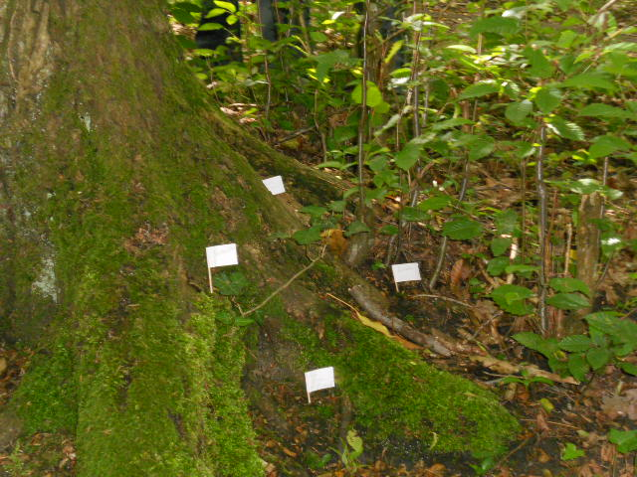
Conclusion :
Ce sera la bonne occasion de donner aux enfants des informations complémentaires, par exemple, sur le petit tapis de mousse qui était la place du village :
- Les mousses sont de simples tiges feuillées, sans véritables racines, ni vaisseaux.
- C'est la surface entière de la plante qui absorbe les substances vitales.
- Elles ne produisent ni fleurs, ni graines.
- Elles sont bien adaptées à la faible luminosité et sont capables de stocker de grandes quantités d'eau.
- Elles peuvent vivre « au ralenti » par temps sec

- Que la nature est belle mais est encore plus belle pour qui sait l’observer de près avec des yeux de micros-Nutons !

